XXI Российская научная конференция школьников «Открытие»

СЕКЦИЯ ЭКОЛОГИИ

«Исследование воздействия котельной «Южная» на жителей города Среднеколымск»

Исследовательская работа

Автор – Тарасова Эльвира Николаевна, обучающаяся 9а класса средней общеобразовательной школы г. Среднеколымска Республики Саха (Якутия)

Руководитель – Третьяков Семен Митрофанович, учитель физики и математики средней общеобразовательной школы г. Среднеколымска Республики Саха (Якутия)

г. Ярославль, 2018 г.
Оглавление
Введение 2
Предмет исследования 2
Объект исследования 2
Цель работы: 2
1. Источники загрязнения окружающей среды в городе Среднеколымск 2
2. Практическая часть 3
2.1. Исследование снежного покрова по цвету 3
2.2. Исследование талой воды по цветности 4
2.3. Исследование снежного покрова по концентрации примесей 4
2.4. Исследование химического анализа проб примесей 4
3. Анализ направлений ветра в период отопительного сезона 6
4. Интервью с главным инженером ГУП ЖКХ Среднеколымского района 7
5. Возможные негативные последствия деятельности угольных котельных на жизнедеятельность местного населения 7
6. Экологический кружок 9
Заключение 9
Литература 11
Приложения 11

Введение
Город Среднеколымск (67°с.ш., 154°в.д.) расположен на северо-востоке республики Саха (Якутия), является административным центром Среднеколымского района. Население города – 3488 человек (по данным на 1 января 2018 г.).
В городе отсутствуют промышленные заводы и фабрики, несмотря на это экологическая обстановка в городе на тревожном уровне, особенно это стало заметно с 2013 года.
Предмет исследования – экологическое состояние г. Среднеколымск
Объект исследования – снежный покров на территории города. Выбор объекта исследования был не случайным. Во-первых, снег является хорошим накопителем всех веществ, попавших в него. Во-вторых, исходя из полученных результатов можно дать оценку экологическому состоянию снега, а в последующем и воды, которая попадает в реку «Колыма» и в почву.
Цель работы: исследовать возможное негативное влияние котельной «Южная» на жителей города г. Среднеколымск.
Для достижения поставленной цели мною были определены следующие задачи:
- Изучить различные методики исследования снежного покрова;
- Провести анализа снега и талой воды, используя пробы с разных площадок;
- Выявить направления ветров в г. Среднеколымск;
- Изучить влияние котельной «Южная» на экологическое состояние города с помощью различных методик;
- Выявить возможные негативные воздействия котельной на горожан;
- Выработать рекомендации.

Источники загрязнения окружающей среды в городе Среднеколымск
В данной работе исследуется экологическое состояние в городе по качеству снега. Снег является накопителем загрязнений, поэтому позволяет оценить степень загрязнения атмосферы за несколько месяцев.
На мой взгляд, наиболее негативно на экологическое состояние в городе влияют:
А) котельные, особенно которые используют в качестве топлива уголь
Б) автотранспорт
В) несвоевременная откачка фекальных вод и вывоз твердых бытовых отходов и др.
Из этих трех компонентов я наиболее выделяю котельные.
В настоящее время в г. Среднеколымск действуют 6 котельных, две из которых работают на жидком топливе, а остальные четыре на угле (таб.1).
В 2013 году планировался полный переход на использование в котельных в качестве топлива – угля. В ноябре 2013 года была введена в эксплуатацию квартальная котельная «Южная» [рис.1], которая должна была обеспечивать теплом всю южную часть города, заменив тем самым котельные №2, 3, 6 и 11, но ввиду технических неисправностей на данный момент она заменяет котельные №6 и 11, а работа котельных №2 и 3 была восстановлена. После ввода котельной «Южная» резко ухудшилось экологическое состояние в городе, что стало заметно невооруженным глазом. Продукты горения котельных в виде сажи, золы распространяются по воздуху с помощью ветра на многие километры, а затем оседают на поверхности снежного покрова и остаются там до начала тепла [рис.2].
В течение зимы вредные вещества продолжают поступать в окружающую среду, так как деятельность человека продолжается круглый год. Определить какие именно вещества поступают в атмосферу и каковы последствия их влияния на окружающую среду можно в зимний период с помощью анализа снежного покрова данной территории. Сделав анализ можно точно определить загрязнение какими веществами наиболее опасно для здоровья человека и природы. Так же можно сделать прогноз о последствиях выбросов в атмосферу выхлопных газов и других твёрдых частиц.
Проанализировав снег на определённой территории можно сделать вывод о чистоте и экологическом состоянии атмосферного воздуха, поверхностного слоя почвы и близлежащих водоёмов, так как это компоненты природных экосистем. Они тесно взаимосвязаны между собой и нарушение в одном из них ведёт к нарушению деятельности всего биогеоценоза. Что в свою очередь приводит к негативным последствиям, влияющим на здоровье самого человека.

Практическая часть
Для проведения практической части, которая включает анализ цветности снега, и анализ содержания примесей в снежном покрове мною были определены 10 участков, в которых проведен сбор снега [рис.3].

Исследование снежного покрова по цвету
Для определения снежного покрова по снегу, я сфотографировала снег во всех 10 точках и сравнила с белым листом формата А4 [рис.4].
Как видно, на фотографии №2 сделанной у котельной «Южная» наблюдаются различные включения черного цвета и в целом цвет снежного покрова намного темнее белого листа. На данной фотографии можно наблюдать выпадение осадков в виде золы и сажи. [рис.5].
На фотографиях №1 (переулок Новый), №3 (телевышка), №7 (реабилитационный центр) и №10 (школа) также видно, что снежный покров намного темнее белоснежного листа. Из десяти фотографий самый белым снежный покров наблюдается у нефтебазы.

Исследование талой воды по цветности
Сравнила талую воду из 10 точек, где были взяты пробы снега после фильтрации.
Как видно из фотографии вода самого темного оттенка взята из точки №2 (котельная Южная), самая чистая вода зафиксирована в точке №9 (Нефтебаза) [рис.6].

Исследование снежного покрова по концентрации примесей
Исследование снежного покрова я провела по следующему алгоритму:
А) определила 10 точек;
Б) провела сбор снега с точек;
В) после таяния определила объем талой воды;
Г) провела фильтрацию воды для отделения примесей
Д) определила массу примесей после высыхания [рис.7].
Е) рассчитала концентрацию по формуле $С= \frac{m}{V}$,
где C – концентрация, кг/см³; m– масса, кг; V – объем, см³
Таблица 2. Значения концентрации примесей в точках замера
№ | Место сбора снега | Концентрация, г/см³
1 | Переулок «Новый» | 0,90
2 | Котельная «Южная» | 52,35
3 | Телевышка | 0.12
4 | У реки «Кузаковка» | 0,21
5 | Медицинский центр | 0,14
6 | Гимназия | 0,11
7 | Реабилитационный центр | 0,49
8 | Аэропорт | 0,13
9 | Нефтебаза | 0,06
10 | Школа | 0,57

Исследование химического анализа проб примесей
Для того, чтобы отправить пробы примесей на исследование в г. Якутск, было собрано 50 кг снега в районе школы, после таяние которого, путем фильтрования были собраны примеси, отправленные для проведения химического анализа в центр экологического мониторинга.
Дата отбора проб – 22.04.2014 г.
Дата доставки проб в лабораторию – 22.04.2014 г.
Дата проведения исследований 22.04.2014 – 24.04.2014
Для оценки содержания загрязняющих веществ в пылевой составляющей снежного покрова производилось условное сравнение полученных результатов химико-аналитических исследований с ориентировочно допустимыми концентрациями (ОДК) химических веществ в почве (Гигиенические нормативы ГН 2.1.7.2042-06).
Согласно заключению №41 от 23 мая 2014 года проведенных ГБУ РС (Я) «РИАЦЭМ» твердая фаза полученной снеговой пробы в основной части состоит из сажи (от котельной).
В твердой фазе снега в превышающих нормативы концентрациях содержатся:
- цинк, норматив превышен в более чем в 2,8 раза (ОДК по цинку 220 мг/кг);
- медь, норматив превышен в более чем в 2,3 раза (ОДК по меди 132 мг/кг).
После меня руководителем Среднеколымской инспекции охраны природы Иваном Белоноговым в целях оценки уровня загрязнения атмосферы и выявления ареала распространения загрязняющих веществ были отобраны с территории г. Среднеколымск 29 проб снега. Лабораторные исследования также были проведены в центральной испытательной лаборатории ГБУ РС(Я) «РИАЦЭМ» Республиканской аналитической инспекции (г. Якутск). По результатам химико-аналитических исследований определен химический состав проб снега (талой воды) и содержание металлов в твердой фазе проб снега, рассчитаны коэффициенты концентрации химических элементов и суммарные показатели загрязнения Zc по сравнению с фоновым уровнем (фоновая проба отобрана с незагрязненного участка), по содержанию металлов в твердой фазе снега рассчитаны суммарные показатели выпадения металлов (Zp).
Согласно ориентировочной оценочной шкале загрязнения снежного покрова [Методические рекомендации по оценке степени загрязнения атмосферного воздуха населенных пунктов металлами по их содержанию в снежном покрове и почве. М.: ИМГРЭ, 1990 г.] уровни загрязнения снежного покрова г. Среднеколымск варьируются от низкого до очень высокого. По результатам исследований в черте населенного пункта установлено негативное влияние выбросов от новой котельной, продуктами сгорания твердого топлива (угля) – пыли и сажи. В весенний период при таянии загрязненного снега происходит накопление загрязняющих веществ в почвенном покрове территории города и их попадание в поверхностные водные объекты.
Результаты моих исследований и исследований инспекции охраны природы Среднеколымского района совпадают.

Анализ направлений ветра в период отопительного сезона
Ветер – это поток воздуха, движущийся относительно земной поверхности со скоростью выше 0,6 м/с. Ветры над большими площадями образуют обширные воздушные течения – муссоны, пассаты из которых слагается общая и местная циркуляция атмосферы. Ветер возникает в результате неравномерного распределения атмосферного давления и направлен от зоны высокого давления к зоне низкого давления. Вследствие непрерывного изменения давления во времени и пространстве скорость и направление ветра постоянно меняются.
Таблица 4. Направление ветра по количеству дней
 | С | СВ | В | Ю-В | Ю | ЮЗ | З | С-З | штиль
2006 | 4 | 61 | 5 | 13 | 5 | 71 | 7 | 32 | 42
2007 | 10 | 61 | 2 | 17 | 6 | 83 | 11 | 43 | 29
2008 | 5 | 65 | 4 | 14 | 11 | 70 | 10 | 47 | 47
2009 | 18 | 53 | 10 | 16 | 10 | 82 | 5 | 26 | 54
2010 | 4 | 67 | 4 | 29 | 1 | 87 | 5 | 34 | 44
2011 | 2 | 52 | 5 | 18 | 10 | 75 | 15 | 55 | 41
2012 | 7 | 31 | 1 | 7 | 8 | 86 | 6 | 30 | 55
2013 | 13 | 49 | 5 | 21 | 9 | 88 | 5 | 42 | 41
2014 | 19 | 45 | 6 | 16 | 10 | 75 | 10 | 31 | 46
2015 | 10 | 47 | 8 | 34 | 10 | 67 | 11 | 32 | 42
2016 | 7 | 40 | 6 | 12 | 5 | 72 | 20 | 42 | 53
2017 | 10 | 51 | 6 | 18 | 15 | 75 | 16 | 44 | 35
 | 109 | 622 | 62 | 215 | 100 | 931 | 121 | 458 | 479
Таблица 5. Направление ветра (средние по месяцам) за 1997-2013 гг.
 | С | СВ | В | Ю-В | Ю | ЮЗ | З | С-З | Штиль
Январь | 0,2 | 1 | 0,1 | 0,6 | 1,1 | 13 | 0,2 | 2,1 | 7,6
Февраль | 0,5 | 2,1 | 0 | 0,6 | 0,4 | 12,8 | 0,7 | 1,8 | 8,8
Март | 0,8 | 7 | 0,3 | 2,1 | 0,1 | 9 | 1,1 | 6,1 | 4,6
Апрель | 0,7 | 12,3 | 0,5 | 2,7 | 0,8 | 4,5 | 0,8 | 4,6 | 1,1
Май | 2 | 11,5 | 1,4 | 3,5 | 1,1 | 3 | 0,8 | 3,2 | 0,2
Сентябрь | 2 | 7,3 | 1,2 | 3,3 | 1,4 | 4,4 | 1,5 | 7,4 | 1,2
Октябрь | 1 | 6,8 | 1 | 2,3 | 2 | 7,6 | 1,7 | 6,2 | 2,8
Ноябрь | 1 | 3,6 | 0,1 | 0,7 | 0,7 | 11,2 | 0,3 | 3,3 | 8
Декабрь | 0,7 | 2,3 | 0,1 | 0,4 | 0,4 | 13,8 | 0,6 | 3,3 | 8,6
Роза ветров – это векторная диаграмма, характеризующая режим ветра в данном месте по наблюдениям и выглядит как многоугольник, у которого длины лучей, расходящихся от центра диаграммы в разных направлениях, пропорциональны повторяемости ветров этих направлений [рис.8].
Как видно из розы ветров в период отопительного сезона дуют преимущественно ветра юго-западного направления, и возведенная новая котельная «Южная» также находится на юго-западе города. Этим и обуславливается наибольшая загрязненность города в особенности территорий, находящихся в северо-востоке от котельной [рис.9].

Интервью с главным инженером ГУП ЖКХ Среднеколымского района Епанчинцевым Егором Юрьевичем
1. В мае 2011 года между ГУП ЖКХ РС (Я) и ООО «СУ-98» подписан договор генерального подряда на строительство в г. Среднеколымск котельной мощностью 20мВт, магистральной тепловой сети с кольцевым резервированием протяженностью 4,1 км и 5 центральных тепловых пунктов на сумму более 800 млн. руб. вы можете это подтвердить?
- да, но точной информацией о затраченной на строительство сумме не владею, но предположительно была примерная такая сумма денег.
2. Можете ли подтвердить, что в 2014 году, это через год после введения в эксплуатацию котельной был проведен капитальный ремонт.
- Да. Кроме этого ремонт был еще в 2015 году.
3. Установлены ли так называемые фильтры, благодаря которым, город не должен был страдать от выбросов котельной?
- Да. С первого года работы котельной установлены золопылеулавливающие устройства «Циклон Б-42». Т.к. работали они не эффективно, во время ремонта 2014 года на 1 котле — это устройство было заменено, во время ремонта 2015 года на других котлах такие устройства были модернизированы. Был сделан замер, который показал, что до ремонта устройство улавливало золошлаковых отходов 0,3м³ в сутки, после ремонта 0,6м³ в сутки, но все равно этого недостаточно и поэтому планируется еще один ремонт в 2018 году.

Возможные негативные последствия деятельности угольных котельных на жизнедеятельность местного населения
Во время работы над этим проектом я выяснила, что отечественные энергоблоки, работающие на угле, имеют недостаточно высокий уровень технологии улавливания, транспортировки, хранения и использования золы и шлака и относительно большие выбросы загрязняющих веществ в атмосферу. Выбросы мелкодисперсных взвешенных частиц и диоксида серы на многих отечественных энергоблоках угольных электростанций примерно в десять раз выше, чем на угольных ТЭС в странах ЕС. Именно мелкодисперсные частицы представляют особую опасность для здоровья населения.
Как указывает известный исследователь пылевой патологии академик РАМН Б.Т. Величковский, при влиянии пылевых частиц резко повышается уровень потребления клеткой кислорода, т.е. происходит так называемый «дыхательный взрыв», причем весь этот дополнительно поглощенный кислород не используется на энергетические и пластические потребности клетки. Мелкодисперсные твердые частицы, попадая в организм человека, вызывают образование избыточных количества свободных радикалов, обладающих высокой химической активностью, что приводит к развитию хронических заболеваний органов дыхания, особенно у детей, а у пожилых людей - к развитию легочной гипертензии, «легочного сердца», и обусловливает до 80% смертей от бронхо-легочной патологии.
Как видно из полученных результатов деятельность угольных котельных негативно сказывается на экологическом состоянии нашего города и на здоровье людей. В связи этим я обратилась к врачу-терапевту с высшей категорией Третьяковой Варваре Алексеевне, которая также сказала, что при длительных эксплуатациях угольных котельных у населения могут возникнуть заболевания дыхательных путей, аллергические болезни и заболевания пищеварительного тракта. Мы сравнили количество обратившихся пациентов с заболеваниями дыхательных путей за последние 3 года и получили, что пока не наблюдается повышения уровня заболеваемости. врач пояснила, что это возможно из-за того, что деятельность котельной началась только с ноября 2013 и для получения более точной картины необходимо провести наблюдения на протяжении нескольких лет.
Также, я обратила внимание, что очень много жалоб со стороны одноклассников, знакомых, родственников о том, что им в глаза попадает угольная крошка, я сама тоже с этим сталкивалась. Поэтому я взяла данные у офтальмолога и результаты были следующие:
Таблица 6.
год | Число обратившихся к офтальмологу с попаданием окалины в глаза т.е. угольной крошки различных размеров
2012 | 4
2013 (1 полугодие) | 2
2013 (2 полугодие) | 11
2014 | 20
2015 | 29
2016 | 51
2017 | 52

Стоит отметить, что со 2 полугодия 2013 количество обратившихся резко возросло. Это совпадает с ведением в эксплуатацию котельной «Южной». Так же следует отметить, что большинство людей самостоятельно извлекают окалину и только при особо тяжелых случаях обращаются к врачу.
Выпадение грязных осадков вызывает неудобства даже на бытовом уровне, например, затруднена сушка белья на улице, ношение одежды светлых тонов.

Экологический кружок
В июне 2017 года наша школа на основе моих исследовательских работ разработала экологический проект «Школьный экологический кружок «Зеленый город» и выиграла грант министерства охраны природы Республики Саха (Якутия) на реализацию проекта. На сумму 100 000 рублей приобретено оборудование для мини-лаборатории по экологии [рис.10]. В декабре 2017 года на дальнейшую деятельность этого кружка был выигран еще один грант на сумму 100 000 рублей министерства охраны природы Республики Саха (Якутия). На эти деньги также планируется пополнить мини-лабораторию оборудованием и продолжить различные исследования.

Заключение
В результате работы над данным проектом я серьезно задумалась над экологическим состоянием в нашем городе.
Основными источниками загрязнений служат угольные котельные, по проанализированным данным о направлении ветра я пришла к выводу, что преобладают ветра юго-западного направления. Введенная в эксплуатацию квартальная котельная «Южная» располагается на юго-западе города, тем самым весь дым распространяется ветрами в направлении нашего города [рис.11]. Это также можно увидеть по полученным данным по концентрации примесей в талых водах, которые были собраны с 10 участков.
Исходя из полученных результатов химико-аналитических исследований проб снега и расчетов суммарного показателя загрязнения Zc установлено, что ареалы очень высоких и высоких уровней загрязнения снежного покрова приурочены к зоне влияния новой котельной. Выбросы от новой котельной распределяются вдоль контура застройки города в юго-западном направлении.
Основной объем в суммарные показатели загрязнения снегового покрова (Zc) привносят взвешенные вещества (пыль). В суммарном объеме выпадения металлов (Zp) главенствующую роль играют ионы-меди.
При строительстве квартальной котельной «Южная» было затрачено около 800 млн. рублей, на дальнейшие ремонтные работы было затрачено порядка 60 млн. рублей (по данным министерства ГУП ЖКХ), при этом нормального теплоснабжения города не производится, зимой во многих домах и школе холодно, ввиду частых аварий, помимо этого ухудшается экологическое состояние в городе.
По результатам исследований в черте населенного пункта установлено негативное влияние выбросов от новой котельной, продуктами сгорания твердого топлива (угля) – пыли и сажи. В весенний период при таянии загрязненного снега происходит накопление загрязняющих веществ в почвенном покрове территории города и их попадание в поверхностные водные объекты. Необходимо отметить, что к территории наибольшего загрязнения относится территория детского сада и школы, расположенная в непосредственной близости от котельной. Также большое опасение вызывает тот факт, что вблизи новой котельной располагается частный сектор, жители которого летом занимаются огородничеством, жители близлежащих районов озабочены этим фактором, затруднительной стала даже простая сушка белья после стирки во дворе.
При дальнейшей эксплуатации этой котельной без усиления фильтрации выхлопного дыма может ухудшить и состояние здоровья всех горожан. Например, уже ежегодно растет число обратившихся к офтальмологу с попаданием окалины в глаза т.е. угольной крошки различных размеров.
Рекомендации:
1. Эксплуатация таких дорогостоящих объектов должно иметь максимальный КПД для населения и минимальное загрязнение окружающей среды.
2. При дальнейшей эксплуатации этой котельной без усиления фильтрации выхлопного дыма может ухудшить и состояние здоровья всех горожан, поэтому необходимо установить более эффективные устройства по улавливанию золошлаковых элементов.
3. В будущем при строительстве подобных объектов обязательно надо учитывать все факторы, которые могут негативно сказаться на население, в данном случае надо было учесть розу ветров.
4. Администрации города необходимо предусмотреть ряд мероприятий по вывозу загрязненного снега с территории детского сада и школы.
5. Продолжить мониторинг заболеваемости жителей города с целью выявления негативного влияния данной котельной.
6. Ввиду близкого расположения котельной к частному сектору, в котором жители занимаются выращиванием картофеля и других овощей, а также близости котельной к лесному массиву, где жители традиционно собирают ягоды (брусника, голубика) и грибы необходимо исследовать загрязненность почвы тяжелыми металлами.

Литература
- Расписание погоды [Электронный ресурс]: ООО "Расписание погоды", Санкт-Петербург, 2004, URL https://rp5.ru
- Общедоступная многоязычная универсальная интернет-энциклопедия со свободным контентом [Электронный ресурс]: Некоммерческая организация Wikimedia Foundation, Inc., 2001, URL https://ru.wikipedia.org
- Начальный курс географии: учебник для 6 класса/ Т.П. Герасимова, Н.П. Неклюкова. – М.: Дрофа, 2006.
- Ревич, Б.А. К оценке влияния деятельности ТЭК на качество окружающей среды и здоровье населения [Электронный ресурс]: электронн. журнал, Демоскоп Weekly, №439, 2010, URL http://www.demoscope.ru/weekly/2010/0439/analit04.php
- Официальный сайт Министерства охраны природы Республики Саха (Якутия) [Электронный ресурс]: URL https://minpriroda.sakha.gov.ru/
- Методические рекомендации по оценке степени загрязнения атмосферного воздуха населенных пунктов металлами по их содержанию в снежном покрове и почве. М.: ИМГРЭ, 1990.
- Величковский, Б.Т. Фиброгенные пыли: Особенности строения и механизма биологического действия. – Волог-Вятское книжное изд-во, 1980. – 159с.

Приложения
Рисунок 1
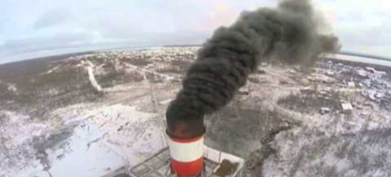

Рисунок 2
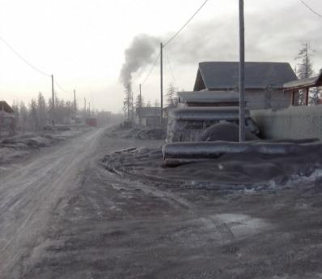

Рисунок 5

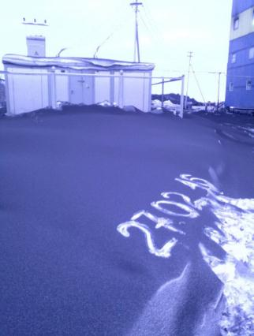

Рисунок 3
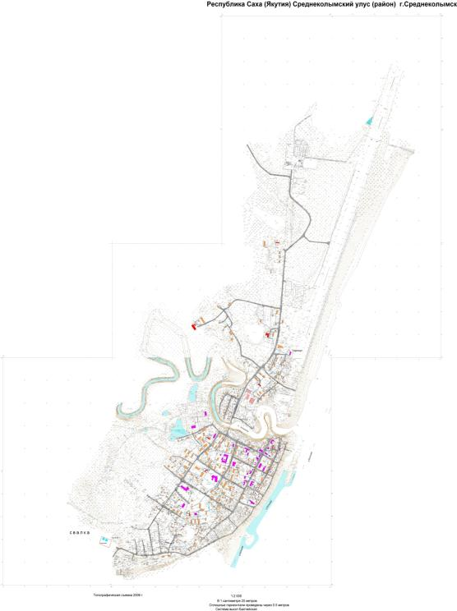
№2–котельная «Южная»
№4–берег р. Кузаковка
№7–реабилитационный центр
№10 - школа
№1 - жилой района (переулок Новый)
№8 - аэропорт
№9 -нефтебаза
№6 - гимназия
№5–медицинский центр
№3 - телевышка

Рисунок 4
Рисунок 6
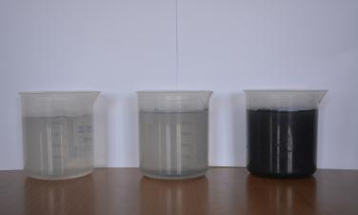
Рисунок 7
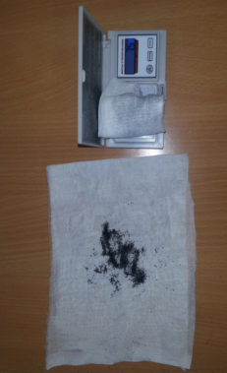

Рисунок 8

Рисунок 9
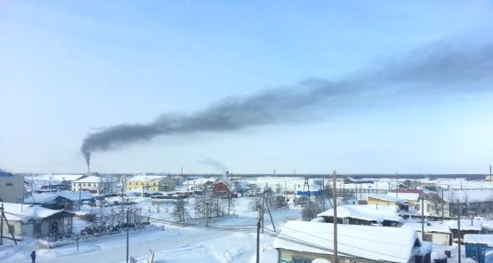

Рисунок 10

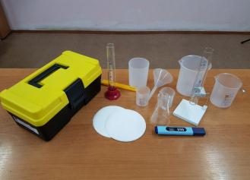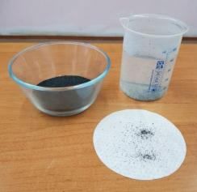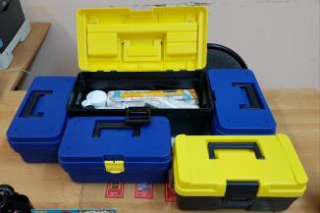

Рисунок 11

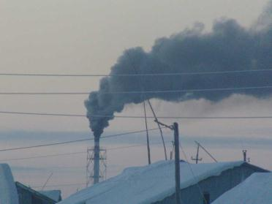
Таблица 1
№ котельной | Место расположения | Вид используемого топлива
2 | ул. Колесова | Нефть
3 | Улусная гимназия | Нефть
4 | ул. Портовская | Уголь
10 | Тубдиспансер | Уголь
14 | ГУП ЖКХ | Уголь
Южная |  | Уголь

